Zadanie należy odesłać pod adres mailowy
podroz.chrustowo@gmail.com do czwartku 30 stycznia br. godziny 20.00

Zadanie 16 – Wyspa Wielkanocna - informatyka

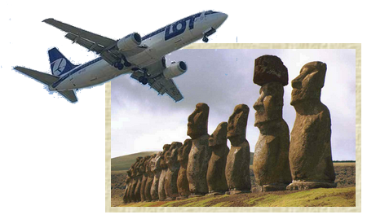

Wykorzystując arkusz kalkulacyjny (programu Excel lub Open Office) przedstaw przy użyciu tabeli koszty wycieczki z Obornik na Wyspę Wielkanocną. Postaraj się, aby koszty wycieczki były jak najbardziej realne tzn. sprawdź w internecie ceny transportu i pobytu na Wyspie Wielkanocnej oraz wycieczek po niej. Pamiętaj, że biura podróży często podają całościowe koszty wycieczki, bez ich rozbicia na pobyt, wyżywienie i transport. W kosztach 5 dniowej wycieczki dla 4 osób uwzględnij:
- Koszty transportu (pociąg, samolot, samochód) - pamiętaj, aby kosztów transportu nie mnożyć przez ilość dni
- Koszty zakwaterowania w hotelu,
- Koszty wyżywienia,
- Koszty związane ze zwiedzaniem wyspy.
Tabelka z analiza kosztów powinna zawierać następujące kolumny:
- Lp. – czyli liczba porządkowa
- Rodzaj kosztów np. wyżywienie
- Koszt 1 osoby
- Koszt 4 osób
- Pobyt 5 dniowy

Końcowe dane przedstaw za pomocą wykresu słupkowego, podobnie jak na poniższym obrazku.
